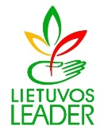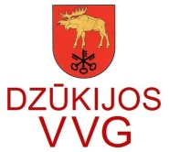
INFORMACINIS RENGINYS POTENCIALIEMS VIETOS PROJEKTŲ PAREIŠKĖJAMS

PROGRAMA

2019-04-18
13.45 – 14.00 Dalyvių registracija, sutikimo kava;
14.00 – 16.00 Vietos projektų finansavimo sąlygų taisyklių pristatymas ir aptarimas šių priemonių:
1. ,,Atsinaujinančių energijos išteklių tiekimas, šalutinių produktų perdirbimas ir naudojimas" Nr. LEADER-19.2-SAVA-5;
2. ,,Investicijos į materialųjį turtą" Nr. LEADER-19.2-4, veiklos sritis ,,Parama žemės ūkio produktų perdirbimui ir rinkodarai ir (arba) plėtrai" Nr. LEADER-19.2-4.2;
3. ,,Ūkio ir verslo plėtra" Nr. LEADER-19.2-6.4, veiklos sritis ,,Parama ne žemės ūkio verslui kaimo vietovėse plėtoti" Nr. LEADER-19.2-6.4.

Renginio vieta:
Seinų g. 1, 3 aukštas, Lazdijai (Lazdijų švietimo centre)

